รายงานผลการดำเนินการมาตรการส่งเสริมคุณธรรมและความโปร่งใส
2565
สำนักปลัด
องค์การบริหารส่วนตำบลทุ่งมะพร้าว
25/04/65
ปีงบประมาณ
รายงานผลการดำเนินการมาตรการส่งเสริมคุณธรรมและความโปร่งใส
ขององค์การบริหารส่วนตำบลทุ่งมะพร้าว ประจำปีงบประมาณ 2565
ตามที่ได้ดำเนินการวิเคราะห์ผลการประเมิน ITA ขององค์การบริหารส่วนตำบลทุ่งมะพร้าว ปีงบประมาณ พ.ศ. 2564 และได้กำหนดมาตรการ/แนวทางในการส่งเสริมคุณธรรมและความโปร่งใสขององค์กรปกครองส่วนท้องถิ่นในปีงบประมาณ พ.ศ. 2565 โดยได้มีการขับเคลื่อนมาตรการส่งเสริมคุณธรรมและความโปร่งใสขององค์กรปกครองส่วนท้องถิ่น ประจำปีงบประมาณ พ.ศ. 2565 ดังต่อไปนี้
มาตรการ/แนวทาง | วิธีการดำเนินการ | ผู้รับผิดชอบ | ระยะเวลาดำเนินการ | ผลการดำเนินงาน | ข้อเสนอแนะ
๑. จัดทําแผนผัง แสดงขั้นตอน ระยะเวลาการ ให้บริการประชาชน และระบุ ผู้รับผิดชอบงาน ให้บริการทุก กระบวนงาน | ๑. จัดทำแผนผังแสดง ขั้นตอนระยะเวลาให้บริการ ประชาชนและระบุ ผู้รับผิดชอบงานให้บริการใน ทุกกระบวนงาน  ๒. เผยแพร่ประชาสัมพันธ์ให้ ประชาชนทราบผ่านช่องทาง ที่หลากหลาย เช่น เว็บไซต์ สื่อสังคมออนไลน์ บอร์ด ประชาสัมพันธ์ จดหมายข่าว เสียงตามสาย หอกระจาย ข่าว ฯลฯ | สำนักปลัด | กุมภาพันธ์ – เมษายน 2565 | 1. มีการจัดทำแผนผังแสดง ขั้นตอนระยะเวลาให้บริการประชาชน 10 มี.ค.65  2. มีการเผยแพร่ประชาสัมพันธ์ให้ ประชาชนทราบผ่านช่องทาง ที่หลากหลาย เช่น เว็บไซต์ สื่อสังคมออนไลน์ บอร์ด ประชาสัมพันธ์ 10 มี.ค. 65 | ทำการประชาสัมพันธ์อย่างต่อเนื่อง โดยสำนักปลัดกวดขันในการเผยแพร่ข้อมูลข่าวสาร
2. การเผยแพร่ ข้อมูลการใช้จ่าย งบประมาณให้ บุคลากรและ ประชาชนได้ รับทราบ | ๑. จัดทํามาตรการในการ เผยแพร่ข้อมูลที่เกี่ยวข้องกับ การใช้จ่ายงบประมาณ  ๒.เผยแพร่ข้อมูลที่เกี่ยวข้อง กับการใช้จ่ายงบประมาณให้ บุคลากรและประชาชนทราบ | กองคลัง | กุมภาพันธ์ – เมษายน 2565 | 1. มีการเผยแพร่ข้อมูลการใช้จ่ายงบประมาณทางเว็บไซต์  2. มีการจัดทำมาตรการเผยแพร่ข้อมูลข่าวสารทางการคลัง ก.พ. 65 | กองคลังต้องดำเนินการอย่างต่อเนื่องไม่ควรเว้นไว้นานแล้วเพิ่งมาลงประชาสัมพันธ์
๓. การบริหารงาน บุคคลตามหลัก คุณธรรมในการ พิจารณาความดี ความชอบ ความก้าวหน้า ประชาชน ผู้รับบริการ | จัดทํามาตรการบริหารงานบุคคลตามหลักคุณธรรมใน การพิจารณาความดี ความชอบความก้าวหน้า โดยกําหนดข้อตกลงการ ปฏิบัติงานในระดับบุคคล พิจารณาจากเกณฑ์ผลงาน/ ผลสําเร็จของงาน/กรอบ ระยะเวลา/ผลการประเมิน ความพึงพอใจของประชาชน ผู้รับบริการ | สำนักปลัด | กุมภาพันธ์ – เมษายน 2565 | 1. มีการจัดทำมาตรการบริหารงานบุคคล แล้วเสร็จ  เม.ย.๖5 | จัดทำให้เป็นปัจจุบันทุกปี
4. พัฒนาการบริการสร้างมาตรฐานที่เท่าเทียมกัน เช่น การจัดให้มีระบบบัตรคิว หรือการนำเทคโนโลยีมาใช้จัดระบบบัตรคิว | ๑. จัดให้มีบัตรคิวหรือมีการใช้เทคโนโลยีมาใช้ในการจัดระบบบัตรคิว เทียมกัน  ๒. สรุปผลผู้มาใช้บริการให้ การจัดให้มีบัตรคิว ผู้บริหารทราบ | สำนักปลัด | กุมภาพันธ์ – เมษายน 2565 | 1. มีการจัดบัตรคิวในกระบวนงานต่างๆ ของอบต. ก.พ. 65  2. มีการสรุปรายงานผู้บริหารทราบในรายไตรมาส | ดำเนินการอย่างสม่ำเสมอ
๕. พัฒนาบุคลากรโดยการปลูกฝังฐานความคิดในการแยกแยะประโยชน์ส่วนตนและส่วนรวม | ๑. จัดทําโครงการเพื่อพัฒนาบุคลากรเพื่อให้ความรู้เกี่ยวกับประโยชน์ส่วนรวมมากกว่าประโยชน์ส่วนบุคคล  ๒. กําหนดประเด็นการ ให้บริการอย่างเท่าเทียมกันไว้ในพันธกิจขององค์กร  3. กําหนดแนวทางในการดําเนินการร่วมกัน | สำนักปลัด | กุมภาพันธ์ – เมษายน 2565 | - ยังไม่ได้ดำเนินการโครงการพัฒนาบุคลากรฯ | ดำเนินการให้เสร็จภายในปีงบประมาณ 2565
๖. เผยแพร่ผลงานผลงานและข้อมูลที่ เป็นประโยชน์กับสาธารณชนให้เป็นปัจจุบันทางเว็บไซต์ของ อบต. และสื่อออนไลน์ | 1. จัดให้มีการเผยแพร่ผลงานและข้อมูลที่หลากหลายและเป็นประโยชน์ต่อสาธารณชน เช่น หอกระจายข่าว เสียงตามสาย หน่วยบริหารเคลื่อนที่ จัดนิทรรศการ เป็นต้น | สำนักปลัด | กุมภาพันธ์ – เมษายน 2565 | 1. มีการเผยแพร่ประชาสัมพันธ์ผ่านเว็บไซต์และเฟสบุ๊ค | ประชาสัมพันธ์อย่างต่อเนื่องและสม่ำเสมอ
7. การแลกเปลี่ยนความคิดเห็นภายในหน่วยงาน | 1. ผู้บริหารจัดประชุมให้เสนอความคิดเห็นของบุคลากรอย่างน้อยปีละ 1 ครั้ง  2. เผยแพร่ผลการประชุมให้ประชาชนทั่วไปทราบ | สำนักปลัด | กุมภาพันธ์ – เมษายน 2565 | - มีการจัดประชุมพนักงานประจำเดือนเพื่อแลกเปลี่ยนความคิดเห็น แต่ไม่ได้เผยแพร่ผลการประชุม | ดำเนินการประชาสัมพันธ์ผลการประชุมด้วย
8. การอำนวยความสะดวกในการบริการประชาชนหรือผู้มาติดต่อ | ๑. จัดให้มีเก้าอี้รองรับผู้มา สะดวกในการให้ ติดต่อราชการหรือรับบริการ บริการประชาชน อย่างเพียงพอ  ๒. มีป้ายบอกทิศทางหรือตําแหน่งในการเข้าถึงจุด ให้บริการอย่างสะดวกและ ชัดเจน  3.จัดทําแผนผังการกําหนด ผู้รับผิดชอบแต่ละขั้นตอน และช่องทางติดต่อ  ๔.ทําแบบคําร้องและ ตัวอย่างการกรอกข้อมูล/ เจ้าหน้าที่ให้คําแนะนํา  ๕.มีการให้บริการนอกเวลา ราชการ  ๖.การออกแบบสถานที่ คํานึงถึงผู้พิการ สตรีมีครรภ์ และผู้สูงอายุ  ๗.ให้บริการอินเตอร์เน็ต  8. ในจุดอันตรายออกแบบ ให้สามารถมองเห็นได้  9.มีแสงสว่างเพียงพอ  ๑๐. จัดทำบัตรคิว  ๑๑. จุดคัดกรองผู้มาติดต่อ | สำนักปลัด | กุมภาพันธ์ – เมษายน 2565 | - ดำเนินการตามแนวทางข้างต้นแล้วเสร็จ มี.ค. 2565 | ควรตรวจสอบและดำเนินการทุกขั้นตอนไม่ให้บกพร่อง
9. มีระบบและช่องทางการรับเรื่องร้องเรียนที่มีประสิทธิภาพ (สะดวก/รวดเร็ว/ตอบสนองในการแก้ไข) กรณีบุคลากรเลือกปฏิบัติและให้บริการโดยไม่เป็นธรรม | 1. จัดทำระบบช่องทางการรับเรื่องร้องเรียนกรณีบุคลากรเลือกปฏิบัติและให้บริการโดยไม่เป็นธรรม เช่น ผ่านทางโทรศัพท์ สื่อออนไลน์และเว็บไซต์  2. ประชาสัมพันธ์ช่องทางการร้องเรียน การรับแจ้งเรื่องให้ประชาชนและบุคลากรทราบ | สำนักปลัด | กุมภาพันธ์ – เมษายน 2565 | 1. มีการประชาสัมพันธ์ช่องทางร้องเรียนร้องทุกข์ของอบต. ในหลายช่องทางให้ประชาชนและบุคลากรทราบ มี.ค. 2565 | ดำเนินการแก้ไขคำร้องให้ประชาชนให้รวดเร็วและแจ้งผลให้ทราบ
10. สร้างช่องทางการสื่อสารเพื่ออำนวยความสะดวกให้แก่ประชาชนผู้รับบริการที่จะติดต่อสอบถามหรือขอข้อมูลหรือรับฟังคำติชม แสดงความคิดเห็นเกี่ยวกับการดำเนินงาน การให้บริการของอบต. เช่น โทรศัพท์หมายเลขเฉพาะของเจ้าหน้าที่ผู้รับผิดชอบ จัดตั้งศูนย์บริการร่วม กล่อง/ตู้รับฟังความคิดเห็นของอบต. เป็นต้น | จัดให้มีการสื่อสารเพื่ออำนวยความสะดวกให้แก่ประชาชนผู้รับบริการที่จะติดต่อสอบถามหรือขอข้อมูลหรือรับฟังคำติชม แสดงความคิดเห็นเกี่ยวกับการดำเนินงาน การให้บริการของอบต | สำนักปลัด | กุมภาพันธ์ – เมษายน 2565 | 1. มีการใช้ระบบเทคโนโลยีอำนวยความสะดวก เช่น ระบบเฟสบุคคลตอบรับคำร้อง ระบบกระดานสนทนาในเว็บไซต์ | ดำเนินการแก้ไขคำร้องให้ประชาชนให้รวดเร็วและแจ้งผลให้ทราบ

๑. จัดทําแผนผัง แสดงขั้นตอน ระยะเวลาการ ให้บริการประชาชน และระบุ ผู้รับผิดชอบงาน ให้บริการทุก กระบวนงาน
1.1 มีการจัดทำแผนผังแสดง ขั้นตอนระยะเวลาให้บริการประชาชน 10 มี.ค.65 ผ่านเว็บไซต์ www.thungmaphrao.go.th
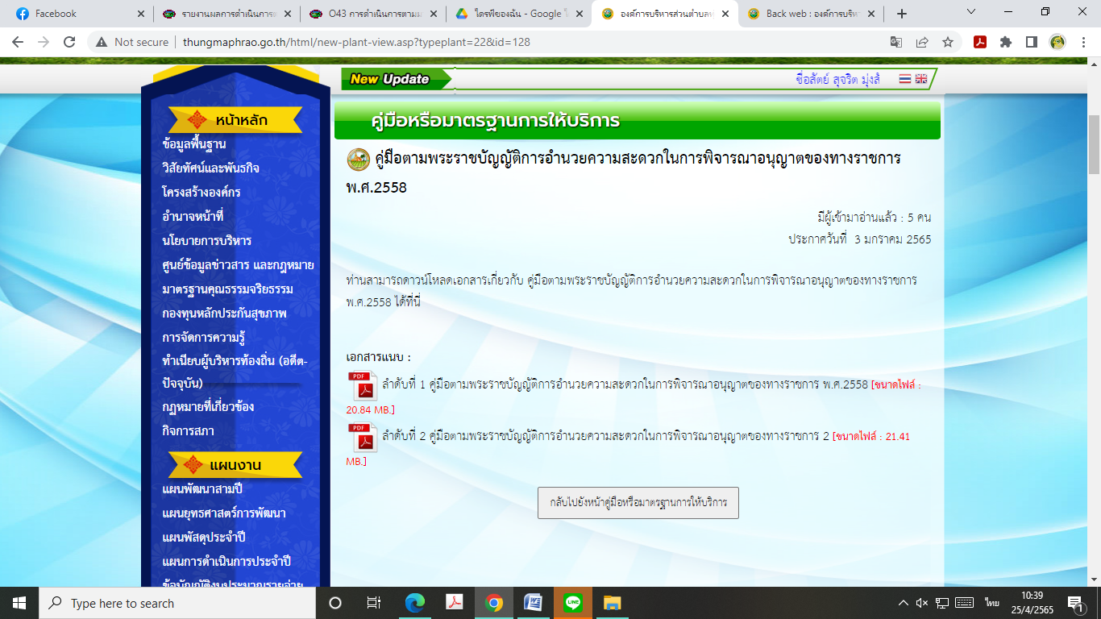
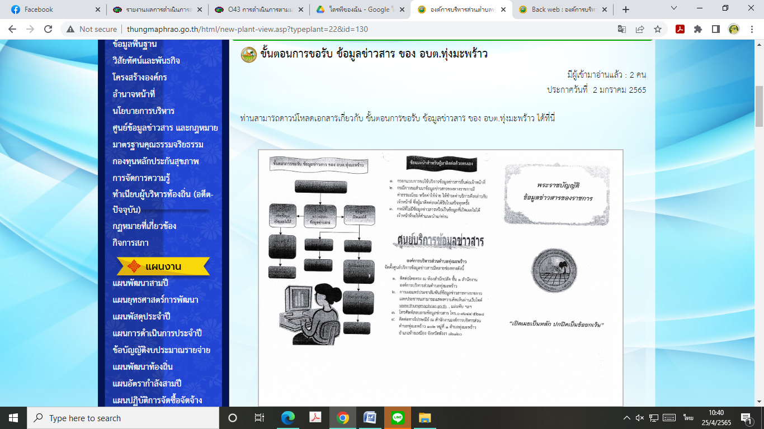
1.2. มีการเผยแพร่ประชาสัมพันธ์ให้ ประชาชนทราบผ่านช่องทาง ที่หลากหลาย เช่น เว็บไซต์ สื่อสังคมออนไลน์ บอร์ด ประชาสัมพันธ์ 10 มี.ค. 65
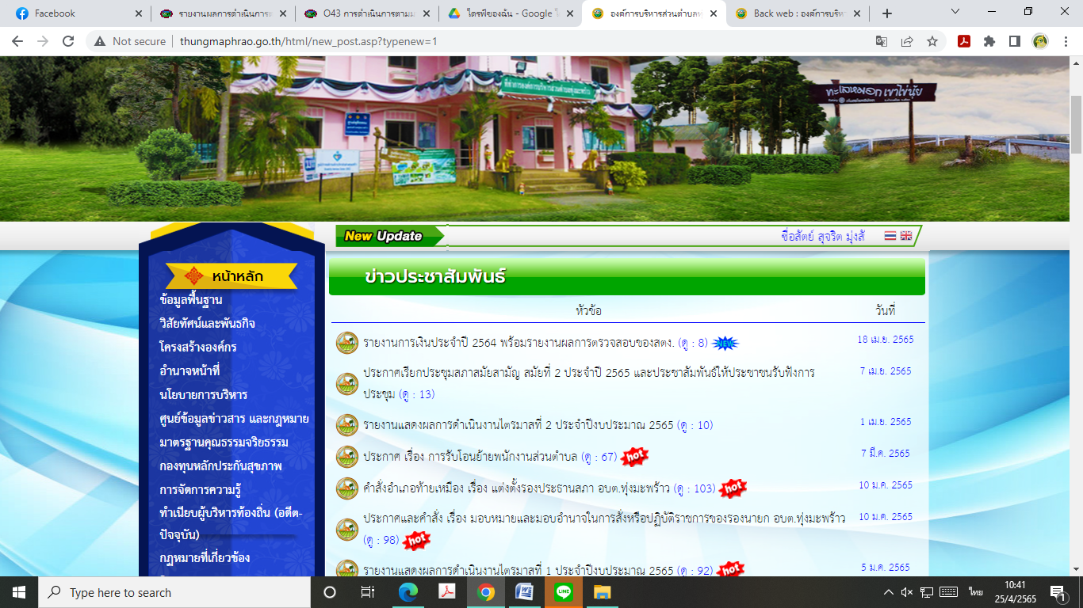
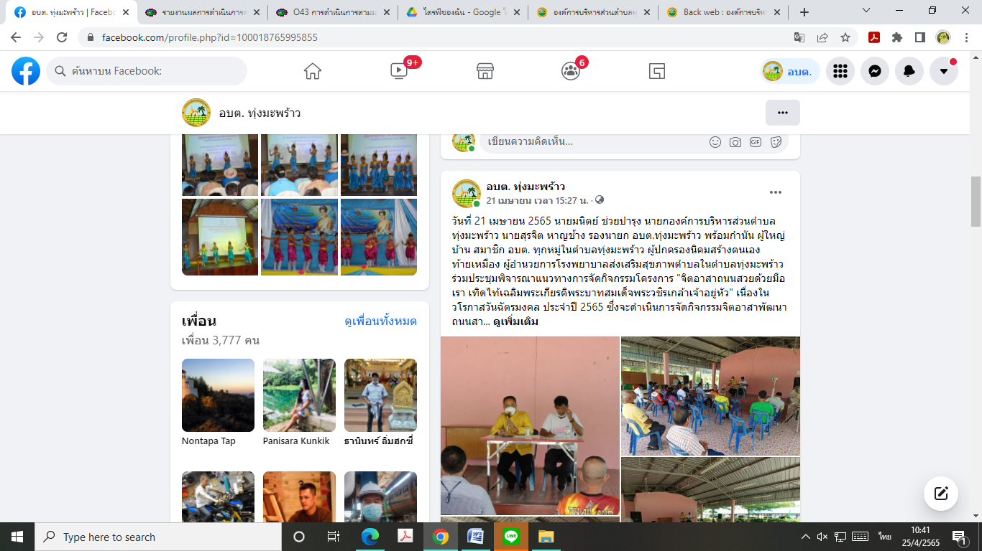
2. การเผยแพร่ ข้อมูลการใช้จ่าย งบประมาณให้ บุคลากรและ ประชาชนได้ รับทราบ
2.1 มีการเผยแพร่ข้อมูลการใช้จ่ายงบประมาณทางเว็บไซต์
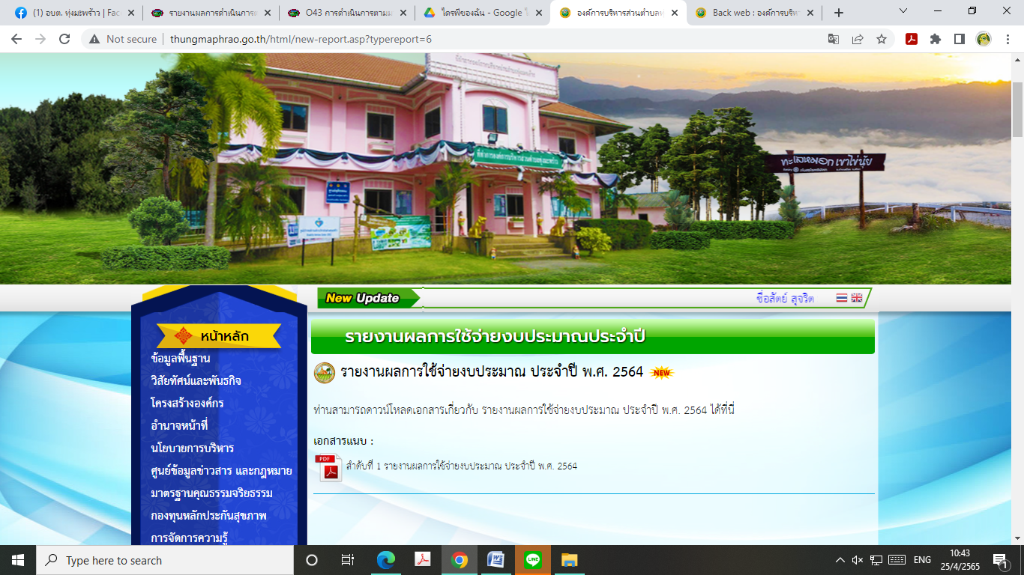
2.2 มีการจัดทำมาตรการเผยแพร่ข้อมูลข่าวสารทางการคลัง ก.พ. 65
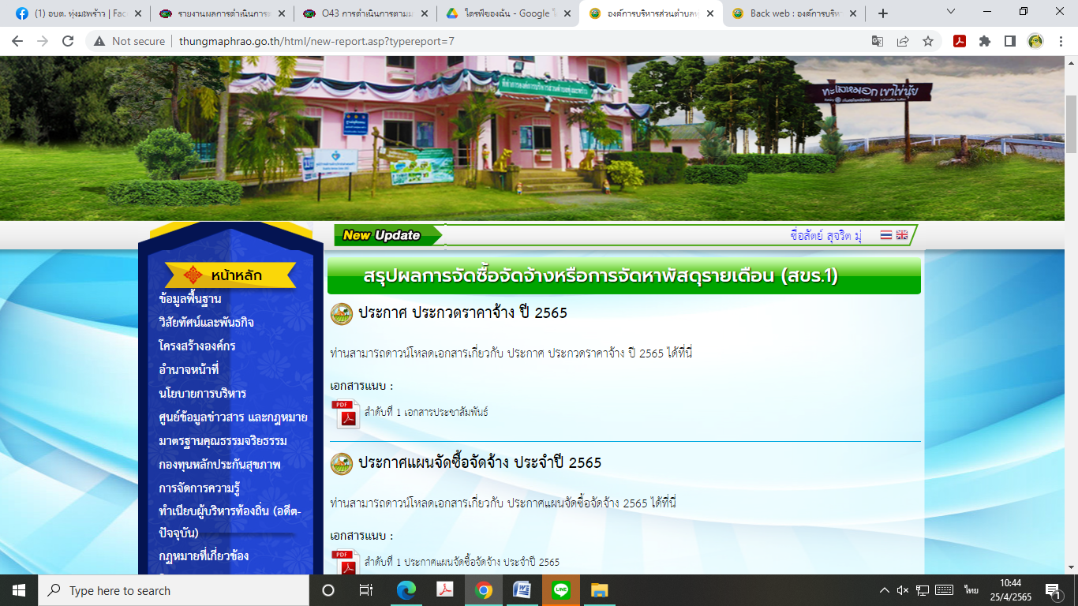

๓. การบริหารงาน บุคคลตามหลัก คุณธรรมในการ พิจารณาความดี ความชอบ ความก้าวหน้า ประชาชน ผู้รับบริการ
3.1. มีการจัดทำมาตรการบริหารงานบุคคล แล้วเสร็จเม.ย.๖5
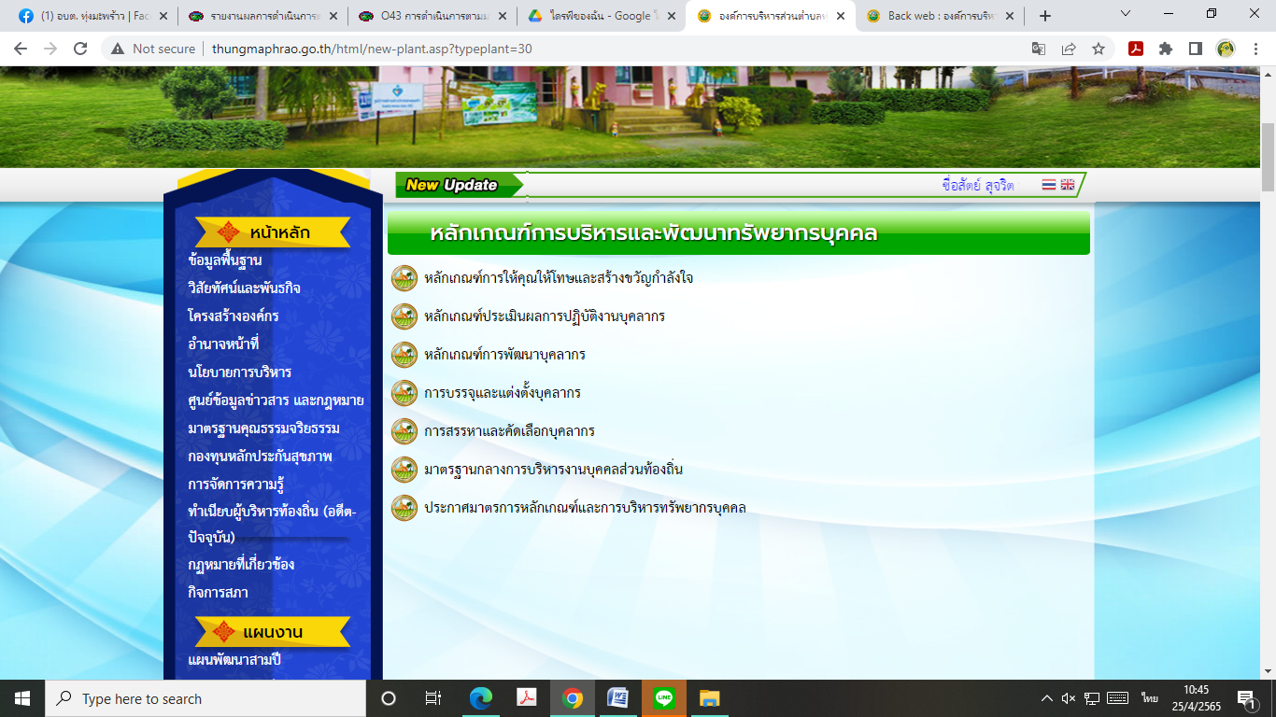
4. พัฒนาการบริการสร้างมาตรฐานที่เท่าเทียมกัน เช่น การจัดให้มีระบบบัตรคิว หรือการนำเทคโนโลยีมาใช้จัดระบบบัตรคิว
4.1 มีการจัดบัตรคิวในกระบวนงานต่างๆ ของ อบต. ก.พ. 65
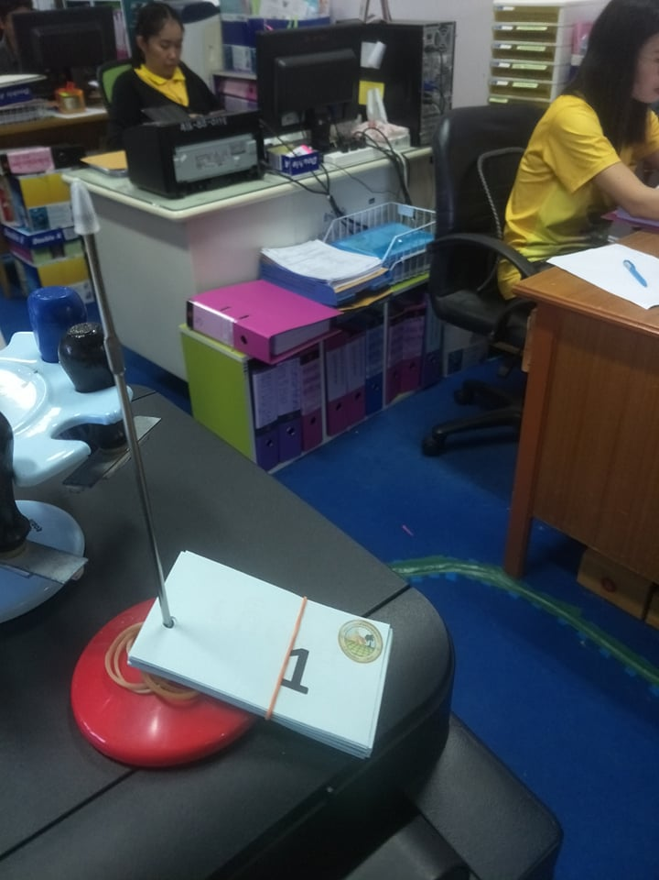

๖. เผยแพร่ผลงานผลงานและข้อมูลที่ เป็นประโยชน์กับสาธารณชนให้เป็นปัจจุบันทางเว็บไซต์ของ อบต. และสื่อออนไลน์
6.1. มีการเผยแพร่ประชาสัมพันธ์ผ่านเว็บไซต์และเฟสบุ๊ค

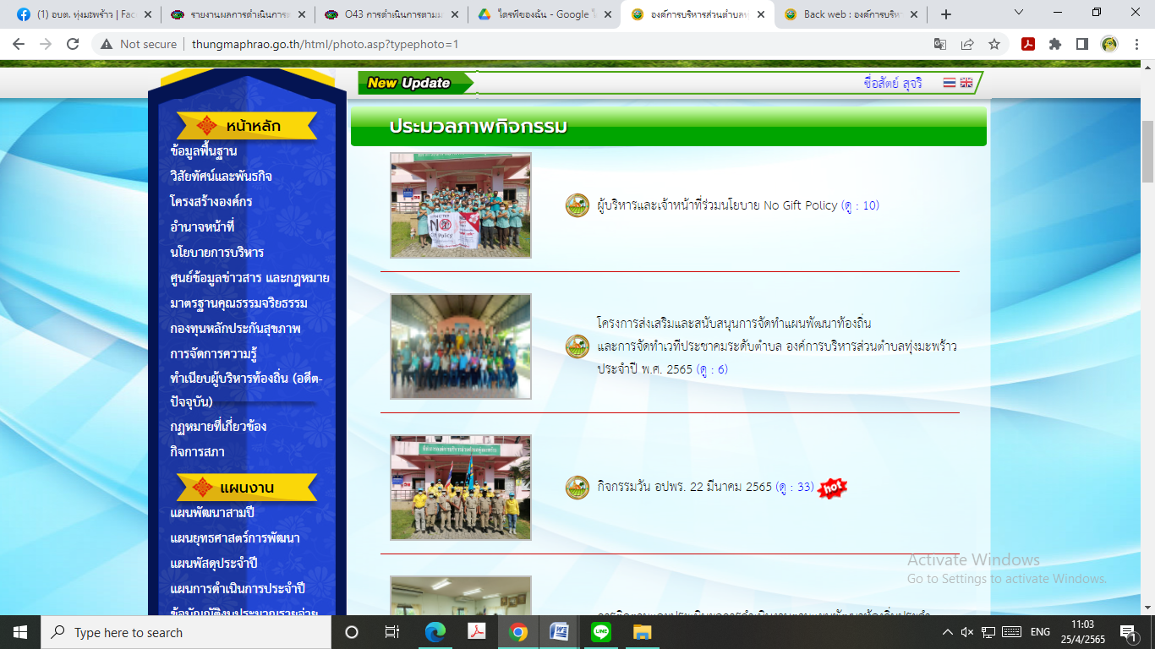

8. การอำนวยความสะดวกในการบริการประชาชนหรือผู้มาติดต่อ
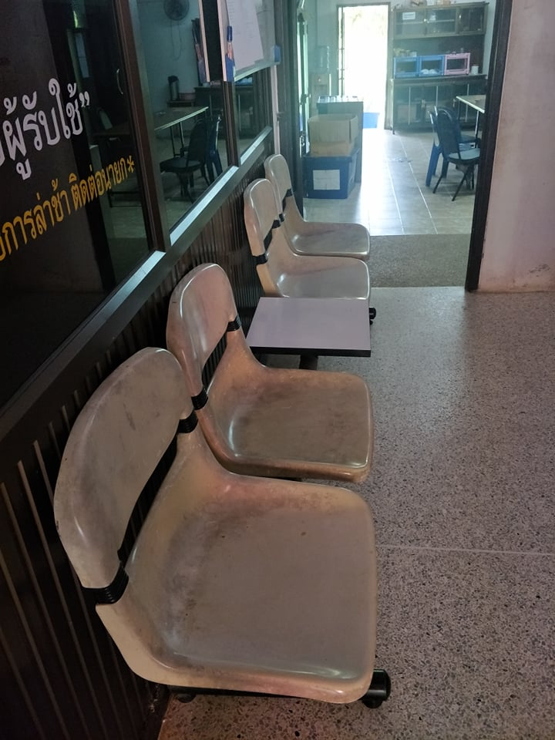
- ดำเนินการตามแนวทางข้างต้นแล้วเสร็จ มี.ค. 2565
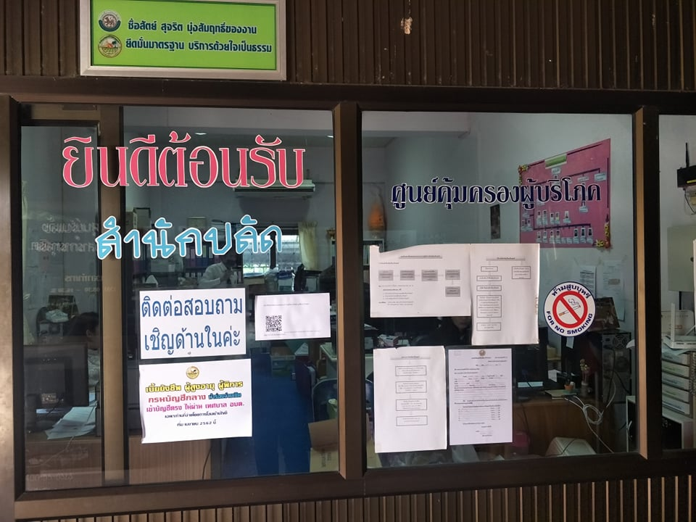

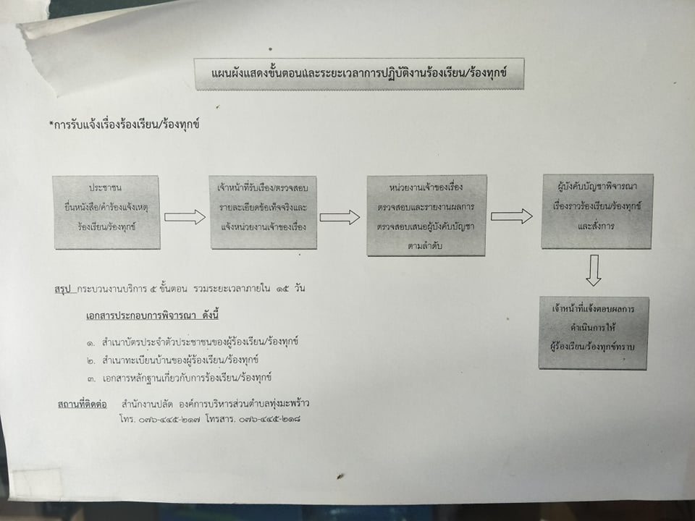

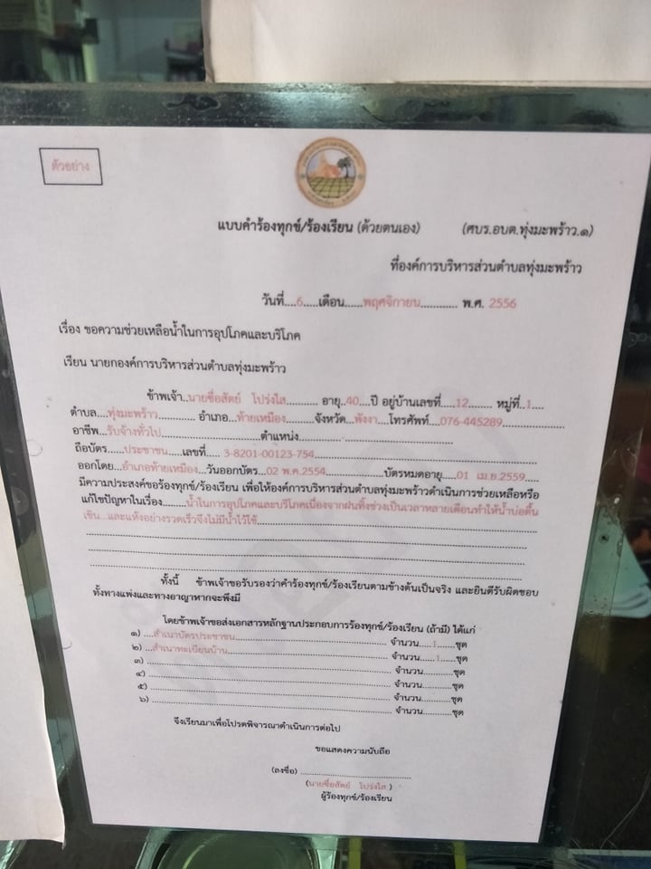

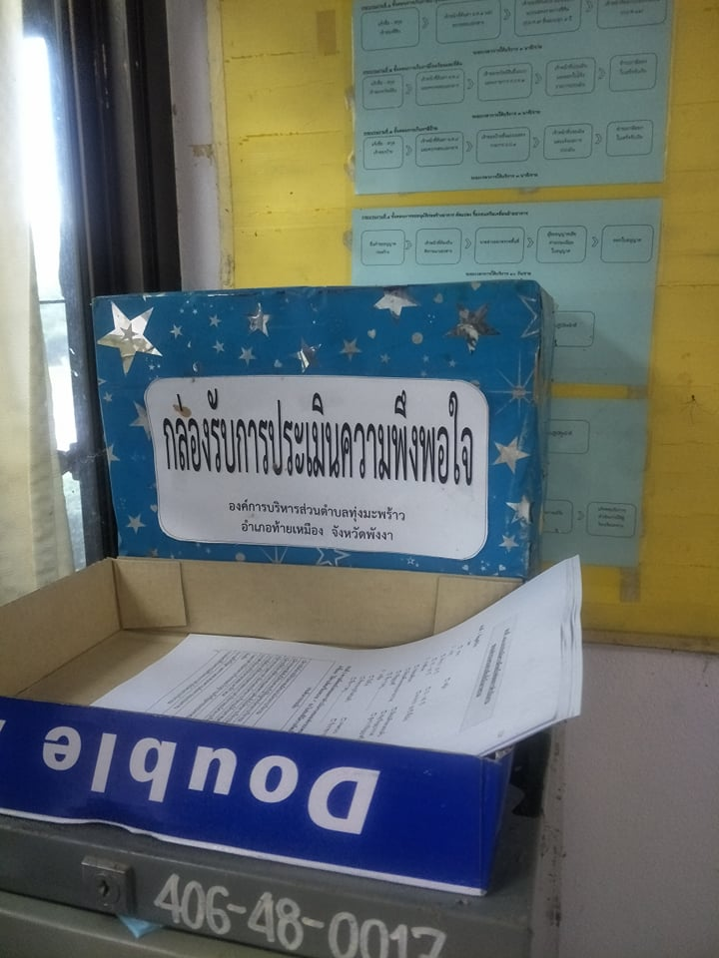

9. มีระบบและช่องทางการรับเรื่องร้องเรียนที่มีประสิทธิภาพ (สะดวก/รวดเร็ว/ตอบสนองในการแก้ไข) กรณีบุคลากรเลือกปฏิบัติและให้บริการโดยไม่เป็นธรรม
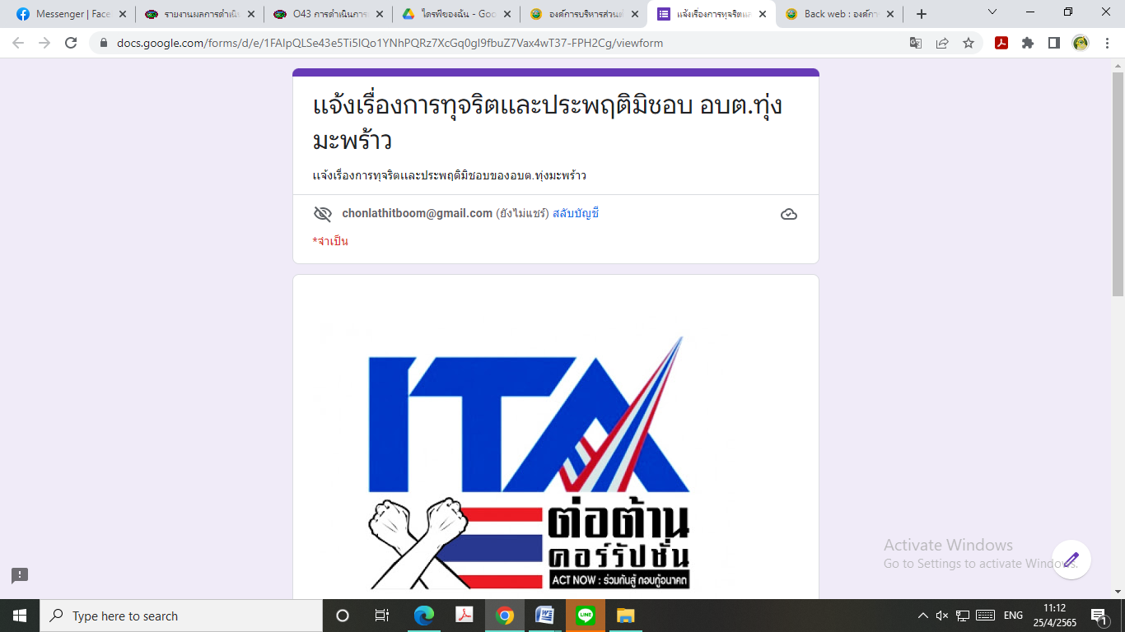
10. สร้างช่องทางการสื่อสารเพื่ออำนวยความสะดวกให้แก่ประชาชนผู้รับบริการที่จะติดต่อสอบถามหรือขอข้อมูลหรือรับฟังคำติชม แสดงความคิดเห็นเกี่ยวกับการดำเนินงาน การให้บริการของอบต. เช่น โทรศัพท์หมายเลขเฉพาะของเจ้าหน้าที่ผู้รับผิดชอบ จัดตั้งศูนย์บริการร่วม กล่อง/ตู้รับฟังความคิดเห็นของอบต. เป็นต้น
